https://www.amersfoortse.nl/DoorgaanVerzekering/Paginas/default.aspx

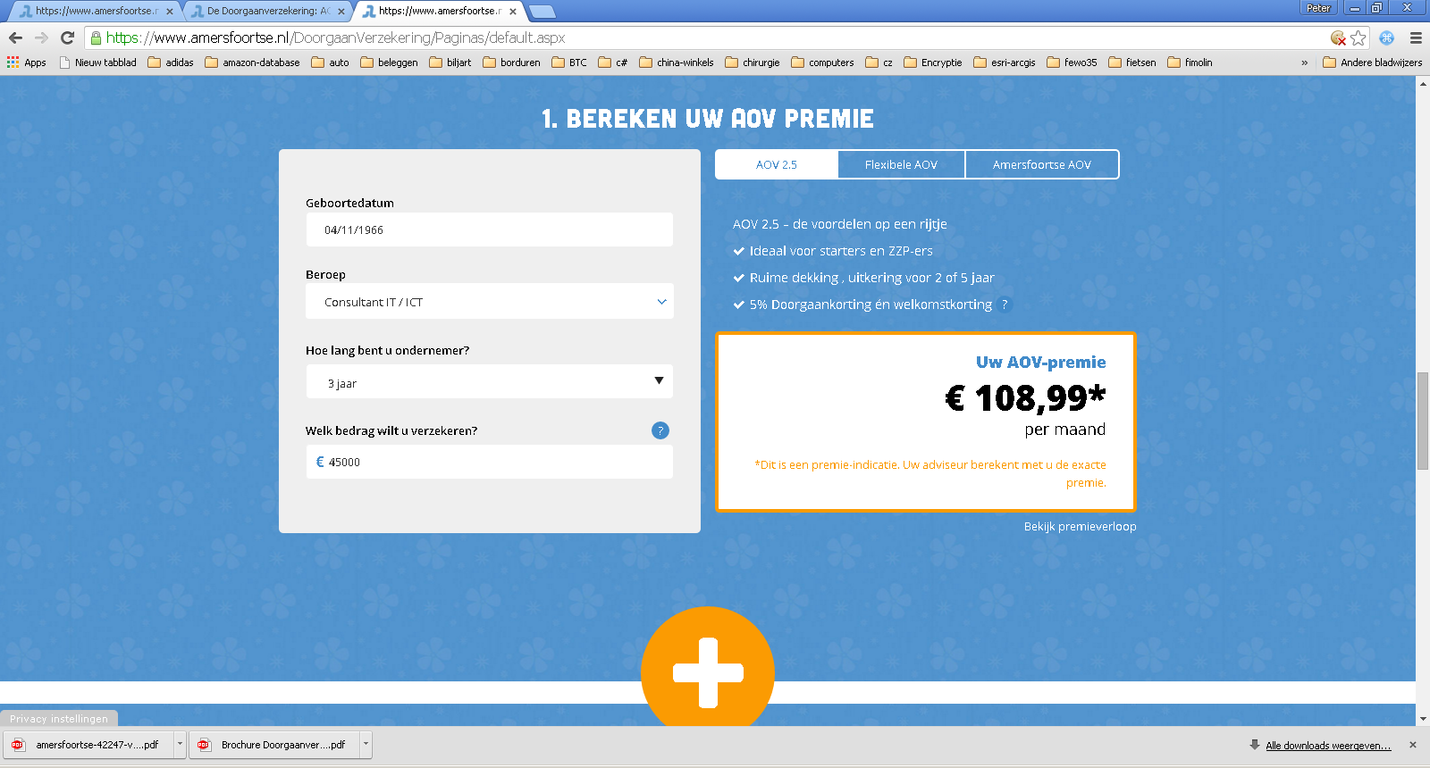

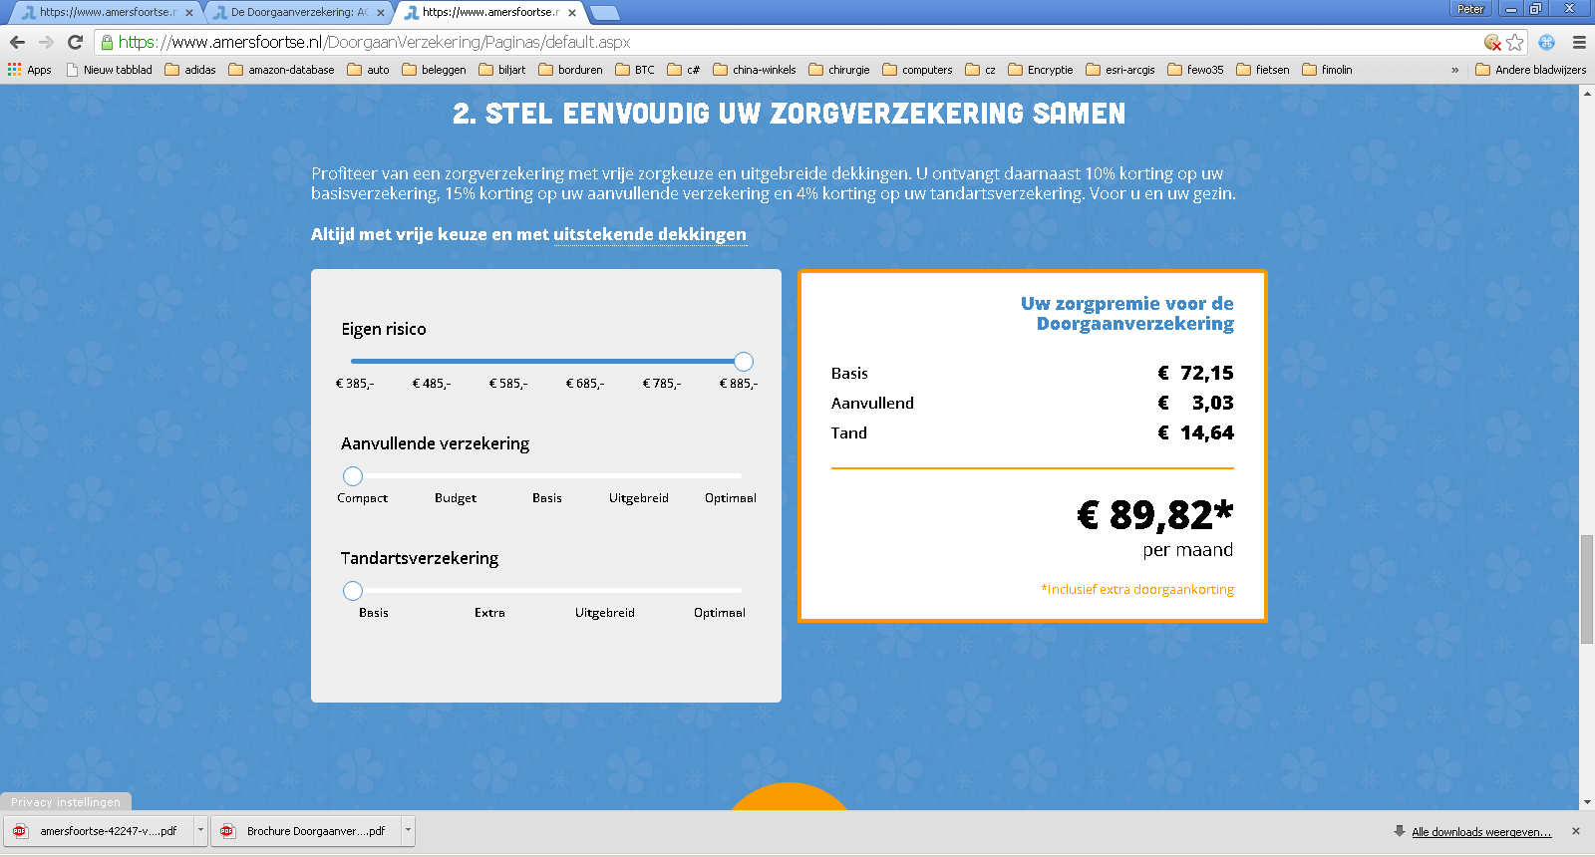

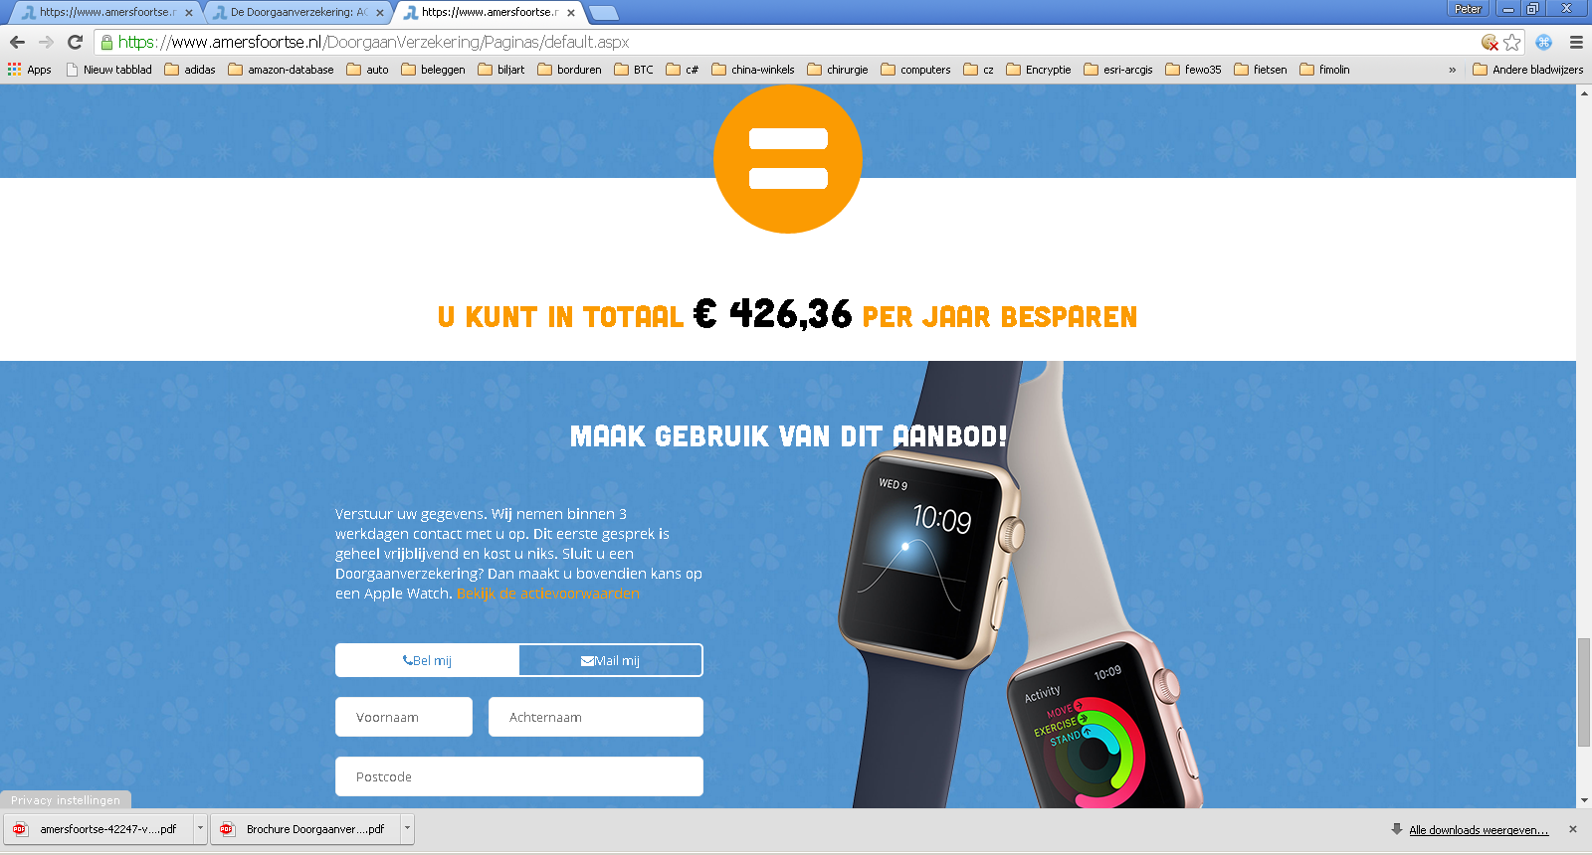

https://www.amersfoortse.nl/ondernemer/Paginas/doorgaanverzekering.aspx

